Муниципальное бюджетное дошкольное образовательное учреждение
«Детский сад № 137»

Конспект занятия
по ознакомлению с художественной литературой и развитию речи,
с использованием LEGO- конструктора
«Создай свою историю»

Воспитатель:
Батарова О.П.

Нижегородская область
Г. Дзержинск
2022
Цель: с использование художественной литературы научить детей составлять продолжение истории.
Задачи:
-создать условия для творческой деятельности детей;
-развитие воображения детей: сочинение продолжения заданной истории, с использованием LEGO- конструктора «Создай свою историю»;
-способствовать улучшению микроклимата в группе.
Ход занятия:
Этапы | Содержание | Примечание
Орг.момент | Воспитатель: Здравствуйте, мальчики и девочки ! А как еще можно поздороваться?  В:Алло…  Запись аудио: Здравствуйте, это группа «Дюймовочка», воспитатель Кристина Васильевна?  В:Да! А это кто? С кем я говорю?  Запись: это Макс из лего города!  В:Очень приятно, мы вас слушаем  Запись: Я хотел вам рассказать историю про наш город.  В:Очень интересно!  Запись: город, в котором я живу очень красивый. Там живут добрые и веселые люди. У них маленькие, уютные домики, красивые сады и такие же добрые домашние животные. Все в нашем городе было прекрасным, и все были счастливы. Но однажды в этом….  В:Алло, алло….мы вас не слышим…  Интересно, ребята, а что же произошло дальше? | Звонок телефона.  Связь обрывается
Основная часть | -Ребята, а давайте мы с вами сейчас попробуем придумать продолжение истории Макса. Для моделирования истории мы будем использовать Lego-конструктор, набор «Построй свою историю».  Проходите за столы  - Скажите мне, пожалуйста, с чего нужно начать, чтобы последовательно рассказать историю?  - Конечно, сначала нужно составить план. Давайте попробуем.  -Напомните, из каких частей состоит рассказ? (Начало, середина, концовка.) Начало истории уже есть, давайте еще раз вспомним его…  В нашем городе живут добрые и веселые люди. У них маленькие, уютные домики, красивые сады и такие же добрые домашние животные. Все в этом городе было прекрасным, и все были счастливы. Но вдруг….  - Кто расскажет о средней части, чем она отличается от других частей? –  Середина – самая большая часть, в ней перечисляются события, которые происходят с героями.  - Что же такое концовка?  -В ней рассказывается о том, чем всё закончилось.  -Вы готовы?  Тогда вперед за работу.  А потом каждый из вас сфотографирует свои постройки, и мы отправим наши рассказы Максу и его жителям города.  - А поможет нам в этом волшебная программа на нашем ноутбуке StoriVisualizer. | 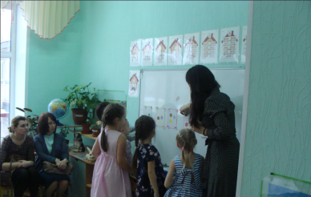  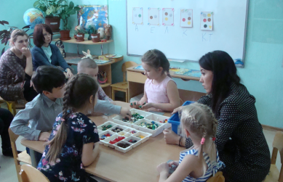  Дети составляют продолжение истории и рассказывают гостям  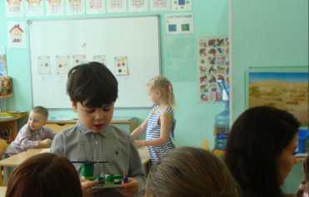
Заключ.часть | Молодцы, каждый из вас составил интересный рассказ.  Дети фотографирует постройки и с помощью программы StoriVisualizer | Звонок от Макса, рассказывает свою историю

